別記様式（第４条関係）

常陸大宮市消防団機能別消防団員入団（移行）届

令和　　年　　月　　日

常陸大宮市消防団長　様

常陸大宮市消防団

第　　分団 分団長

下記の者について，常陸大宮市消防団機能別消防団員として推薦します。

記

|  |  |  |
| --- | --- | --- |
| 所属 | 第　　　　　分団 | |
| (ふりがな) |  | |
| 氏名 |  | |
| 生年月日 | □昭和　□平成　　　　年　　　　月　　　　日生 | |
| 現住所 | 〒  常陸大宮市 | |
| 本籍地 |  | |
| 電話番号 | [自宅]　　　　－　　　　　　　[携帯]　　　　－　　　　　－ | |
| 職業 |  | |
| 勤務先 | [名称] | |
| [住所]〒 | |
| 消防団(職)暦 | 入団(職)年月日 | □昭和　□平成　　　　年　　　　月　　　　日 |
| 退団(職)年月日 | □昭和　□平成　　　　年　　　　月　　　　日 |

|  |  |  |  |  |
| --- | --- | --- | --- | --- |
| 活動服等サイズ | 上　　　衣 | ズ　ボ　ン | 長　　　靴 | 雨　　衣 |
|  |  | ｃｍ |  |

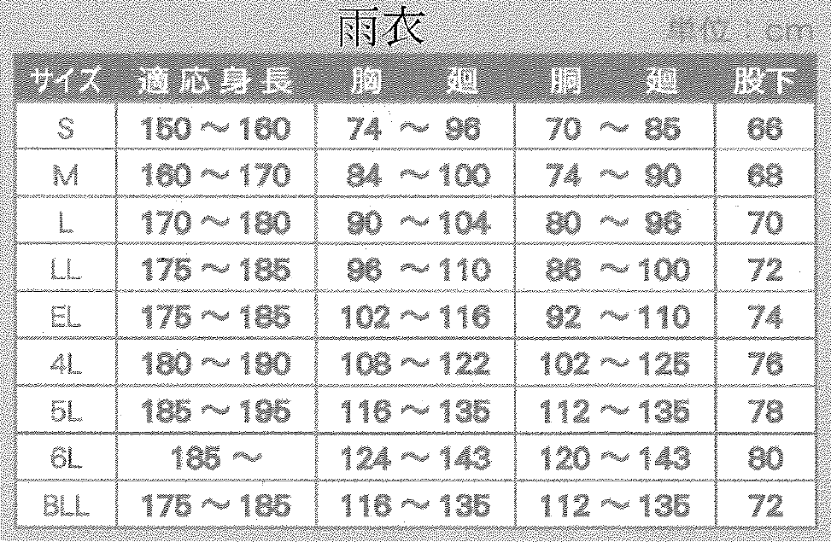

活動服